Бездушная статистика говорит нам о том, что каждый год в России пропадает около 15 000 детей. То есть каждые полчаса пропадает по одному ребенку. 10% из них исчезают бесследно. Кому-то может показаться, что эта проблема касается кого угодно, но только не их, ведь героями милицейских сводок чаще становятся деклассированные опустившиеся элементы, бомжи и пьяницы. Скорее всего это не так, ведь таких детей часто вообще не ищут и ни в какой статистике они не отображаются.
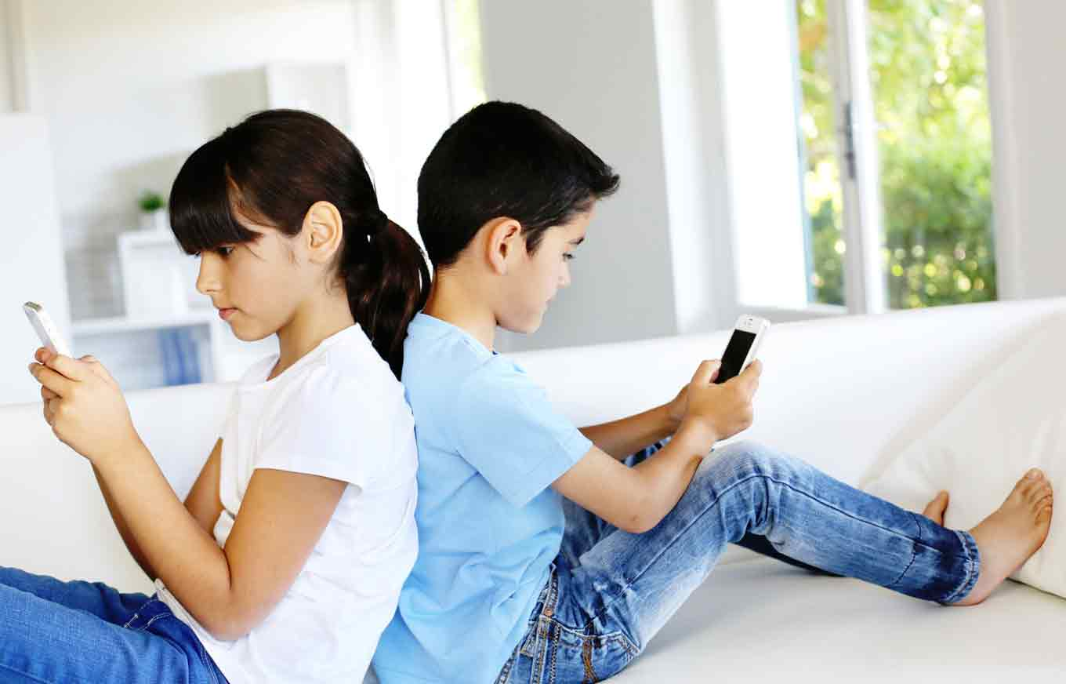
Современные способы контроля
за несовершеннолетними детьми
с помощью использования
специальных электронных устройств для детей
Один из лучших способов обезопасить своих детей от подобных происшествий — это использование возможностей современных мобильных телефонов для мониторинга их нахождения. Сегодня мобильные приложения для смартфонов становятся все более доступными и большинство из них имеют модули GPS. В этой статье мы расскажем о нескольких бесплатных приложениях для обеспечения безопасности ваших детей.
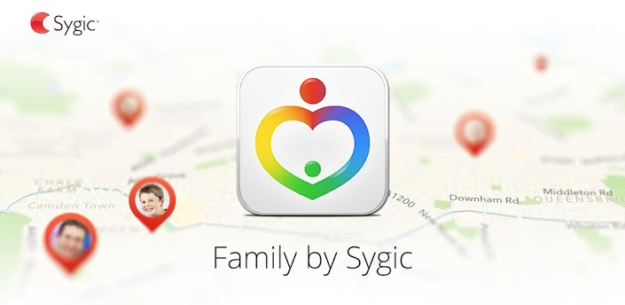
Sygic Family
Это приложение умеет отслеживать местоположение членов вашей семьи в режиме реального времени, а также уровень заряда батареи в их смартфонах. Вы можете задать безопасные зоны, при выходе ребенка из которой будете получать уведомление. Можно настроить на получение сообщений при достижении человеком определенной точки, что пригодится в том случае, если ребенок самостоятельно едет на тренировку или к родственникам.
Sygic Family также имеет встроенную систему обмена сообщениями между членами семьи, которая позволяет отправлять сообщения бесплатно через Интернет. Существует также специальная кнопка SOS, которая позволяет одним нажатием кнопки отправить точное местоположение. Никогда не знаете, когда такое вдруг может понадобиться.
Life360
Life360 в значительной степени имеет такие же функции, как предыдущее приложение. Так, здесь есть мониторинг текущего положения членов семьи с помощью GPS, тревожная кнопка, оповещения о входе или выходе из заданной зоны. Она также позволяет быстро узнать о ближайшем месте, где можно получить помощь в чрезвычайной ситуации (больницы, полицейские участки).
В Life360 также встроен бесплатный групповой чат FamilyChannel, который с успехом заменяет сервис текстовых сообщений. По заверениям разработчиков это единственное поисковое приложение, работающее с обычными телефонами, что позволяет отслеживать местоположение даже тех членов вашей семьи, у которых нет смартфонов. Однако работает эта функция далеко не во всех странах.
MamaBear
Еще одно отличное приложение для обеспечения безопасности ваших детей. Разумеется, здесь есть все необходимые функции для мониторинга местоположения вашего чада. Но дополнительно MamaBear умеет отслеживать его поведение в сети интернет. Приложение уведомит вас о появлении у него новых друзей в Facebook и употреблении ругательств и грубостей в сообщениях, что может быть признаком запугивания и хулиганства по отношению к вашим детям. Вы также узнаете о всех чекинах и отметках на фотографиях с участием детей. Интересной функцией приложения является моментальное уведомление о том, что ребенок передвигается со слишком быстрой скоростью, что может свидетельствовать о передвижении на автомобиле.
Google Latitude
Google Локатор это отличный инструмент мониторинга местоположения. Он позволяет увидеть, где члены вашей семьи находятся на карте и легко поддерживать связь с ними. Чтобы начать использовать его, необходимо войти в Локатор Google и начать добавлять членов вашей семьи через свои контакты Gmail. Когда они примут ваше предложение, вы сможете увидеть их местоположение на карте Google Map на своем телефоне.
Их положение будет отслеживаться в фоновом режиме, даже если приложение закрыто или когда ваш смартфон заблокирован. Кроме этого, с Локатором вы не только будете видеть добавленных людей на карте, но и сможете держать с ними связь через SMS, Google Talk, Gmail, либо просто обнов ляя свой статус в программе.
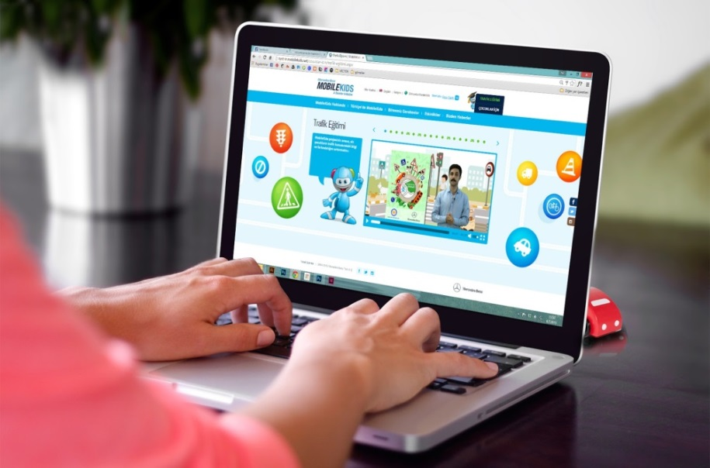
MobileKids
Это приложение осуществляет самый жесткий контроль из рассмотренных в этом обзоре. В дополнение к обязательному для программ этой категории мониторингу местоположения, вы можете очень плотно управлять использованием вашим ребенком мобильного телефона. Получайте оповещения, когда ваши дети используют свои мобильные телефоны в середине ночи, когда они добавляют новые контакты или когда они скачали и установили новое приложение.
Родителям могут также получать подробную статистику о использовании смартфона и устанавливать лимиты по времени, по количеству сообщений, по объему передаваемых данных и так далее. имеется кнопка срочного вызова в случае опасности и система обмена сообщениями между членами семьи.
В конце обзора хотелось бы затронуть вопрос, который наверняка возникнет перед многими читателями. Насколько этично использование подобных приложений и не превратится ли родительская опека в тотальную слежку и надзор?
Однозначный ответ на эти вопросы вряд ли существует. Бывают разные ситуации, разные дети и родители. Одним такие инструменты жизненно необходимы, другие вполне могут обойтись традиционными средствами. В любом случае, применение подобных приложений должно осуществляться по обоюдному согласию и после обстоятельной беседы со всеми членами семьи.
Подготовила: Климушкина-Афанасьева Ирина Владимировна, социальный педагог

